Классный час «Здоровое питание»
Что такое «здоровое питание»? Когда мы задаем себе этот вопрос сразу возникает представление о брокколи, цветной капусте и прочих полезных для организма человека продуктов питания…И, конечно же, в этом списке никак не должны оказываться такие продукты, как чипсы, газировка и «вредные» сладости. Но мало кто думает о том, что здоровое питание – это еще и соблюдение личной гигиены, температурного режима употребляемой еды и, конечно же, режима дня.
Обо всех принципах здорового питания рассказа 1 «В» классу 6.03.2019г. фельдшер школы №3 Мокшанова Т. М. Ребята узнали, как нужно правильно питаться, соблюдать свой режим. Эта тема их очень заинтересовала, и они с удовольствием вели диалог с приглашенным гостем.
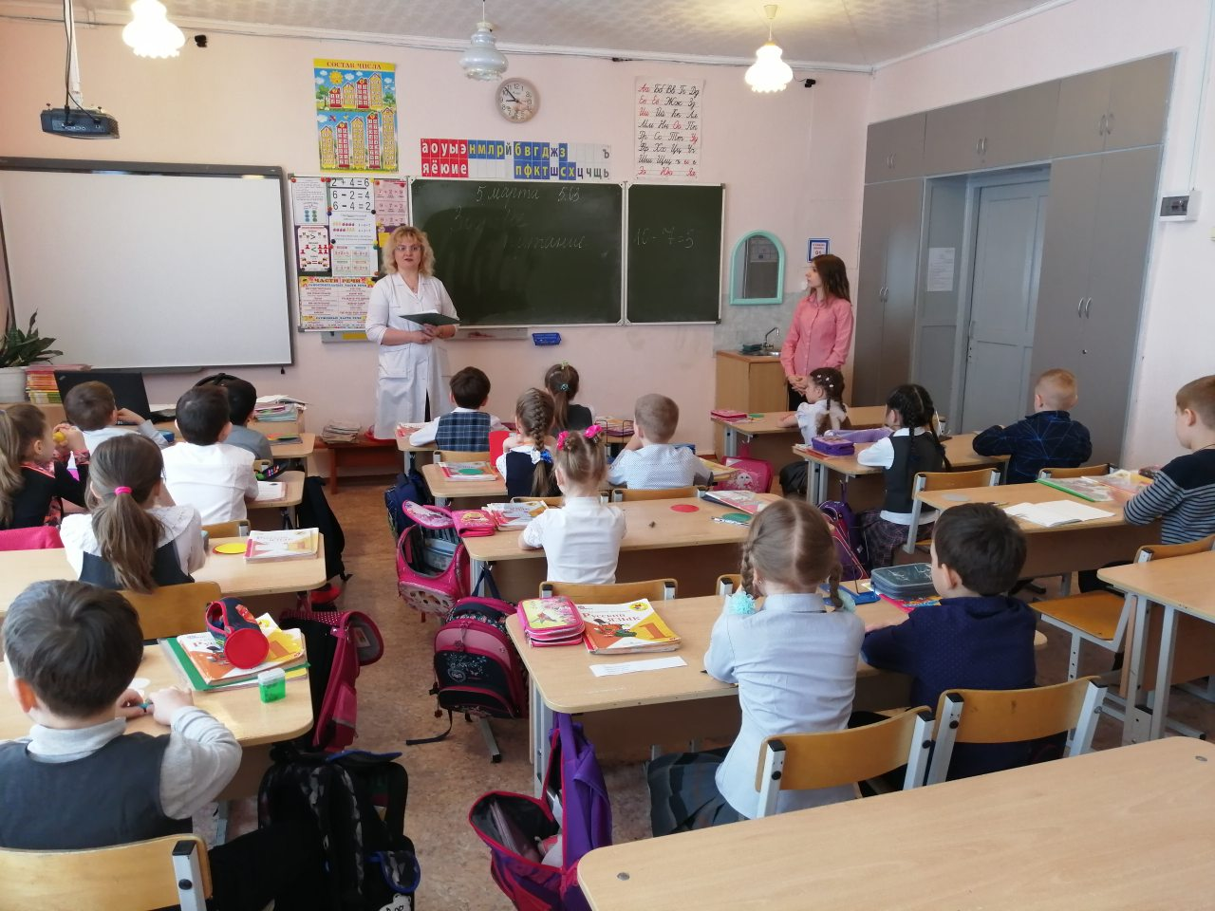
Учащиеся пообещали, что буду стараться тщательно следить за своим питанием и вести здоровый образ жизни.

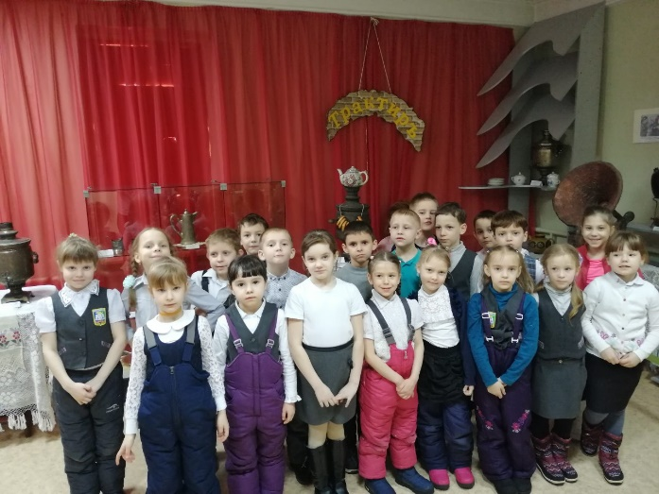
«Эх, широка масленица!»
Вот и прошли морозные дни, метели холода… А с ними и праздник широкой масленицы, которую празднуют в России с давних пор. Все мы знаем, что главным атрибутом масленицы являются блины. И, конечно же, к блинам полагается чаепитие. А что современные дети знают о культуре чаепития? Только то, что для чая нужен кипяток и заварка. А что, если раньше не было электрических чайников и газовых плит? Для этого был придуман самовар.
Самовары были разными. На любой вкус и кошелек. Он, как и многие другие предметы обихода прошлого времени, был показателем состоятельности владельцев. Также, самовар был отличным помощником в годы войны, так как вода в десятилитровых самоварах сохраняла тепло в течение трех суток.
Современным детям необходимо проникаться культурой прошлого времени, времени наших предков. Поэтому, 6.03.2019г. 1 «В» класс посетил краеведческий музей, где ребятам представили интерактивную экскурсию, где работники музея рассказывали о самоварах, познакомили с культурой чаепития. Ребята смогли побыть художниками и фантазерами. На гипсовых фигурках они вырисовывали узоры и завитки. Работникам музея удалось создать атмосферу прошлых годов, и первоклассники с удовольствием ей прониклись.
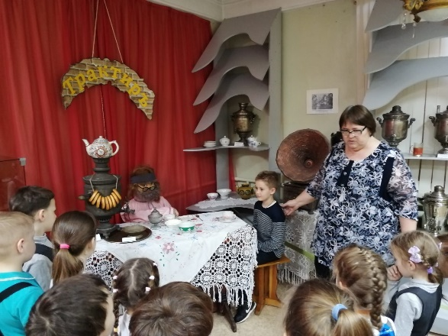
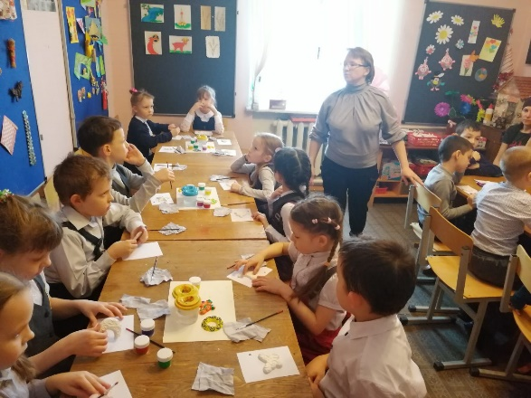

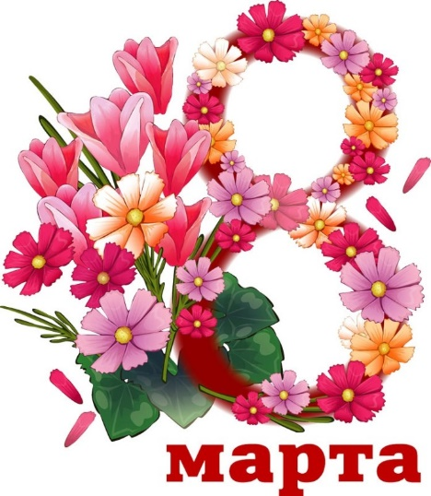
Праздник ко дню 8 марта
Хочется сказать спасибо,
Маме, бабушке, сестре,
Прочитать стихи красиво,
Ведь красный день в календаре.
Это день – 8 Марта,
Женский праздник наступил
Это повод для подарка,
Этот день нам очень мил!
Самый нежный, солнечный и ласковый праздник, который отмечают в нашей стране - это безусловно праздник 8 марта. Вся земля готовиться к пробуждению от зимы, в воздухе витают нотки теплого весеннего запаха.
Сколько нежных слов говорят всем женщинам: бабушкам, мамам, сестрам, учителям, коллегам по работе. Цветы и улыбки наполняют этот день.
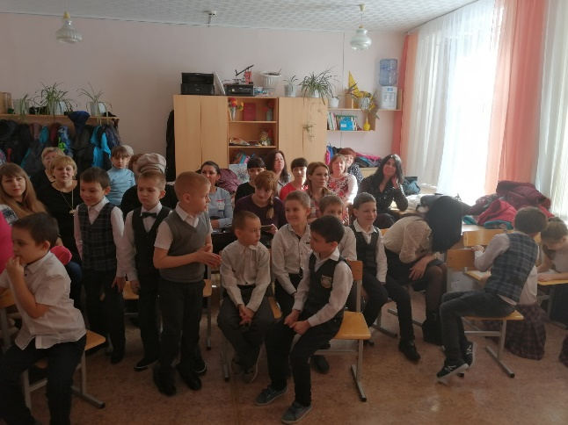
7.03.2019г. ребята 1 «В» класса тоже поздравили своих мам, бабушек, сестер и одноклассниц. В классе прошло праздничное мероприятие, на которое были приглашены родители ребят. Первоклассники исполнили несколько песен для своих мам, прочитали стихи и поучаствовали в конкурсах.
Ребята 1 «В» класса поздравляют всех женщин с этим теплым праздником весны.

